TERCERO Y CUARTO AÑO MEDIO / GUIA 4 / ELECTIVO CIENCIAS DE LA SALUD.
Objetivos:
Analizar relaciones causales entre los estilos de vida y la salud humana integral a través de sus efectos sobre el metabolismo, la energética celular, la fisiología y la conducta.
Actividades:
Analicemos algunos datos de los hábitos y estilos de vida de la población chilena,
Información y datos entregados por investigaciones como la siguiente, desarrollada por Fundación Chile y GfK Adimark en 2018. Para orientar el análisis, responden las preguntas a continuación:
1-En relación con la práctica de ejercicio con regularidad, ¿cuáles podrían ser las principales barreras que presenta cada grupo estudiado para no realizar actividad física? ¿Cuáles podrían ser las causas de estas barreras?
2. Si la mayoría de los chilenos considera tener un descanso reparador por las noches, ¿cómo se explica el aumento de estrés y problemas de salud mental en la población chilena?
3. ¿De qué manera se explica el aumento de sobrepeso y obesidad en la población chilena si existen conductas de autocuidado relacionadas con la alimentación? ¿Cuáles podrían ser las posibles causas de ello?
4. ¿Cómo se explicaría el aumento de enfermedades cardiovasculares, diabetes o hipertensión en la población chilena si existe la conciencia de leer la composición de los alimentos y comprender sus efectos sobre la salud?
5. ¿Qué hábitos, en relación con la alimentación, se han instalado realmente entre los chilenos y cuáles han sido más bien modas o han tenido un efecto “rebote” en la población?

https://fch.cl/wp-content/uploads/2018/11/CHILE-SALUDABLE-2018.pdf

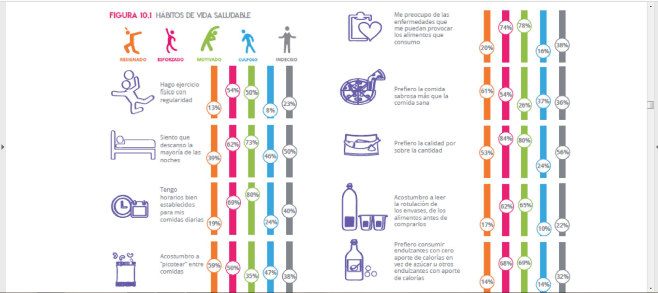

Aumentan barreras para llevar una vida saludable
Fundación Chile y GfK Adimark se han sumado en un trabajo conjunto que busca
identificar oportunidades y desafíos de innovación que promuevan la adopción de estilos
de vida más saludables, a través de la segmentación de los chilenos de acuerdo a sus
hábitos y barreras para llevar una vida sana.
Esta investigación se basó en un trabajo de campo a nivel nacional que incluye a las 23
ciudades más pobladas de Chile y de las zonas rurales de la Región Metropolitana
(Calera de Tango, Colina y San Bernardo) entre enero y febrero del 2016. El grupo
objetivo fueron hombres y mujeres mayores de 15 años, de los grupos socioeconómicos
ABC1, C2, C3 y D. Se recopiló un total de 4.135 casos de manera presencial,
ponderándose los datos por sexo, edad, GSE y zona, con un error muestral a nivel país
del 1,5%. Se determinaron cinco perfiles psicográficos, los cuales son un reflejo de los
diferentes estilos de vida que cohabitan hoy en Chile. La segmentación es una
herramienta que permite identificar patrones de comportamiento; en este contexto, no
existe ningún perfil perfecto o imperfecto, cada uno de ellos tiene motivaciones y
limitaciones particulares que definen su conducta y dan luces para construir estrategias
de promoción de salud que respondan a las necesidades y estilos de cada uno de ellos.
Para la construcción de los perfiles se utilizaron técnicas estadísticas de análisis de
conglomerados, análisis factorial y análisis discriminante. Los ejes fueron construidos
por éstos, sin ningún peso implícito.
Con el análisis discriminante y luego de la construcción de los ejes, se procedió a la
clasificación de las personas en estos perfiles, que identificó para cada uno de ellos la
estructura socio demográfico, así como también las motivaciones y dificultades para
llevar una vida saludable.
A partir de esto, se logró definir cuatro perfiles: resignados (altas barreras y pocos
hábitos), esforzados (altas barreras y altos hábitos), culposo (bajas barreras y bajos
hábitos) y motivados (bajas barreras y altos hábitos). Por su parte, el indeciso se
determina por tener un comportamiento que se adapta a los otros perfiles de acuerdo a
las circunstancias.
En la actualidad, el perfil más recurrente entre los chilenos es el esforzado (31%) que, a pesar de percibir fuertes barreras para llevar una vidasaludable, hace el esfuerzo por llevar un estilo de vida sano y, a la vez, es un modelo a seguir para el resto de los perfiles que son más reacios o bien tienen más dificultades para adoptar conductas más saludables.Le sigue el resignado, quizás el más desafiante de analizar, pues no sólo tiene malos hábitos sino que, además, percibe fuertes limitaciones en su vida, lo que hace más difícil de motivar y movilizar a cambios de conducta.
En resumen, los resultados 2018 muestran que los chilenos están percibiendo hoy más
limitaciones para construir una vida sana. Sin embargo, si se agrupan los perfiles que
tienen buenos hábitos (esforzados y motivados), se ve que estos han pasado de
representar 35% de la población en 2012 a 48% en 2018.

